Casus: EcoDrive Innovations
Brightminds SQL Fundamentals · dag 1

Achtergrond
In deze opdracht ga je aan de slag als data-analist bij het fictieve bedrijf EcoDrive Innovations. EcoDrive is sinds 2022 een pionier in de transitie naar duurzame mobiliteit en levert groene energie-oplossingen: laadpassen voor elektrisch vervoer, laadpalen en slimme oplaadtechnologie. Met een sterke focus op innovatie en klanttevredenheid wil het bedrijf rijden makkelijker, groener en efficiënter maken.
De markt is hard gegroeid en geld speelde tot nu toe nauwelijks een rol. Daardoor heeft de manager van Team Laadpassen slecht zicht op de commerciële cijfers; er zijn ook nog geen goede KPI’s. Aan jullie de taak om in de database te duiken, de commerciële prestaties te beoordelen en verbeteringen voor te stellen. Specifiek kijken jullie naar de klantervaring van laadpashouders.
Dit zijn de proposities waar je naar kijkt. Andere proposities die je in de database tegenkomt mag je als overig beschouwen.
Propositie | Prijs per maand | Naam in de database (proposition_name) | Toelichting
Standaard | € 4,50 | standaard
Cross-sell korting | € 2,00 | cross_sell_korting | Korting voor klanten met minimaal één ander product
Online | € 4,50 | online | Online verkocht
Autodealer | € 4,50 | autodealer | Verkocht via autodealers

De data
De data staat in het schema ecodrive. In het diagram hieronder zie je hoe de tabellen zich tot elkaar verhouden.
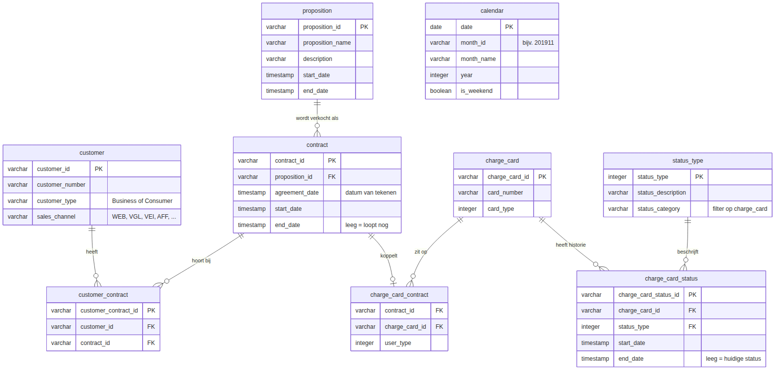
Tabel | Wat staat erin
customer | Een klant. customer_type is Business of Consumer; sales_channel is het verkoopkanaal (WEB- website, VGL- vergelijkingssite, VEI- veiling, AFF- affiliate, TEL- telefonisch, PRT- partner).
customer_contract | Koppelt een klant aan een contract.
contract | Het contract van een laadpas: agreement_date (wanneer getekend), start_date, end_date (leeg = loopt nog) en de propositie.
proposition | De propositie waaronder een contract is verkocht.
charge_card | Basisinformatie over de laadpas zelf.
charge_card_contract | Koppelt het contract aan de laadpas. Niet elk contract heeft (al) een pas.
charge_card_status | Statushistorie per pas. Een pas moet geactiveerd worden voordat hij werkt, en kan geblokkeerd worden, bijvoorbeeld als de klant vertrekt. De huidige status van een pas herken je aan end_date IS NULL.
status_type | De betekenis van een statusnummer. Let op: deze tabel bevat statussen van meerdere onderdelen; filter op status_category = 'charge_card'.
calendar | Kalendertabel: per datum het jaar, de maand, month_id (bijvoorbeeld 202411), weeknummer en meer.
Tip: in het werkblad zie je links alle tabellen met hun kolommen. Met Maak datamodel (linksonder) teken je dit diagram zelf opnieuw, inclusief de relaties die je database kent.

De opdracht
- SQL-queries: schrijf één of meerdere queries om de data op te halen die je nodig hebt.
- Presentatie: bereid een korte presentatie van 4 minuten voor waarin je je bevindingen en adviezen deelt met mij, als manager van Team Laadpassen. Geef daarin drie inzichten over de commerciële prestaties:
  - De maandelijkse verkoopcijfers.
  - Het aantal actieve versus geblokkeerde laadpassen.
  - De verschillen tussen de proposities, bijvoorbeeld de gemiddelde looptijd (customer lifetime) per propositie.
- Laat één query zien en leg hem regel voor regel uit, en sluit af met één advies of vervolgvraag voor de manager.
Bonus: denk na over vervolgstappen en extra analyses die je op basis van je bevindingen zou doen.
Afspraak over AI-hulp: een LLM mag je helpen met uitleggen en met foutmeldingen. De queries schrijf je zelf, en elke groep legt straks één query regel voor regel uit.

